O nas – tekst łatwy do czytania i rozumienia
Gdzie jesteśmy?
Przedszkole Miejskie nr 7 w Łodzi znajduje się przy ulicy Smoczej 4.
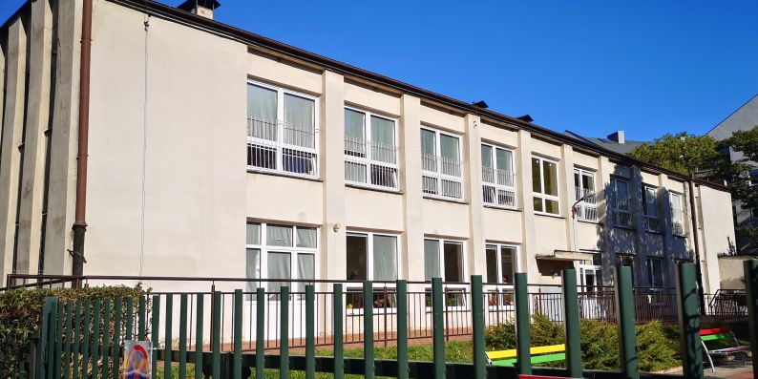
Aby dostać się na teren przedszkola, należy wejść przez furtkę od stronu ulicy Smoczej.
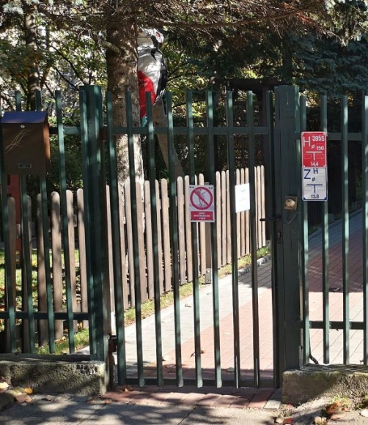
Pierwsze drzwi wejściowe są otwarte w godzinach pracy przedszkola.
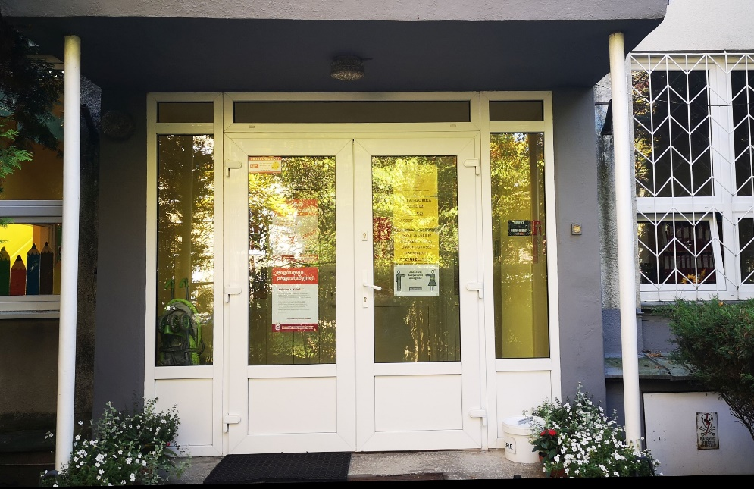
Po wejściu do budynku przedszkola znajdziesz się w przedsionku.
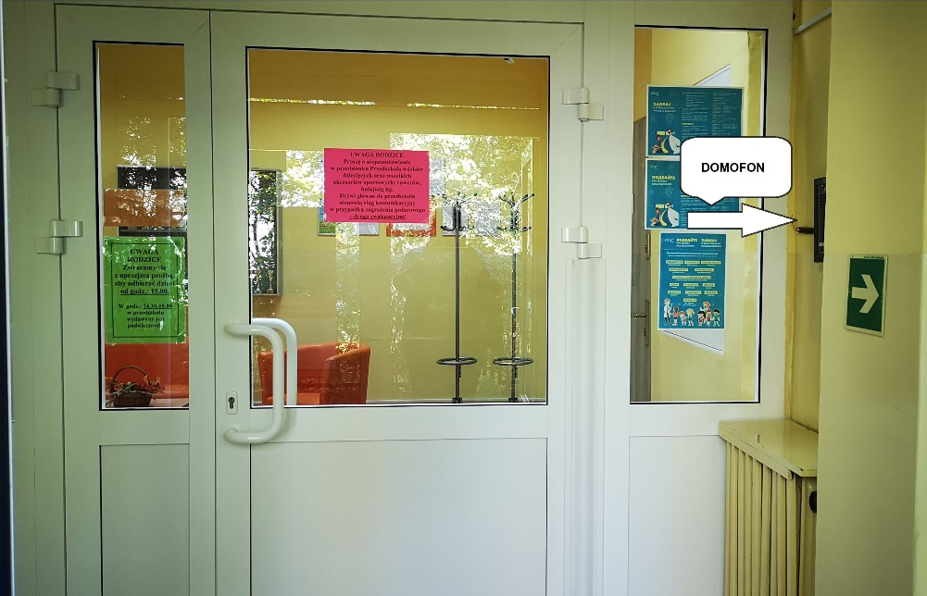
W przedsionku przy drzwiach z prawej strony znajduje się domofon. Należy zadzwonić, aby dostać się do środka.
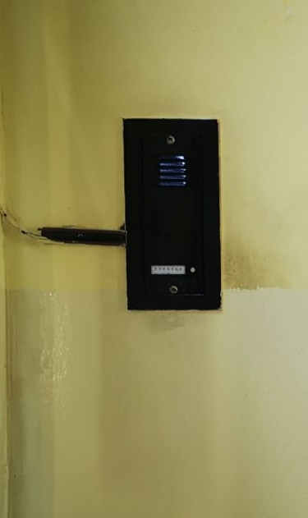
Z przedsionka wejdziesz do holu. Po prawej stronie holu znajduje się wejście do sekretariatu, w głębi za sekretariatem jest gabinet Dyrektora.
Po lewej stronie holu znajduje się wejście szatni.
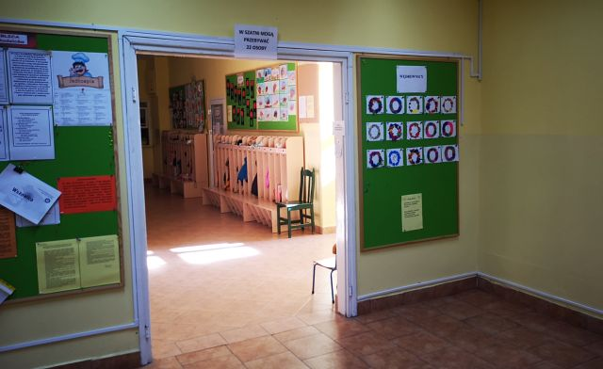
Z szatni można wejść do sal grup I i II oraz do gabinetu specjalisty logopedy.
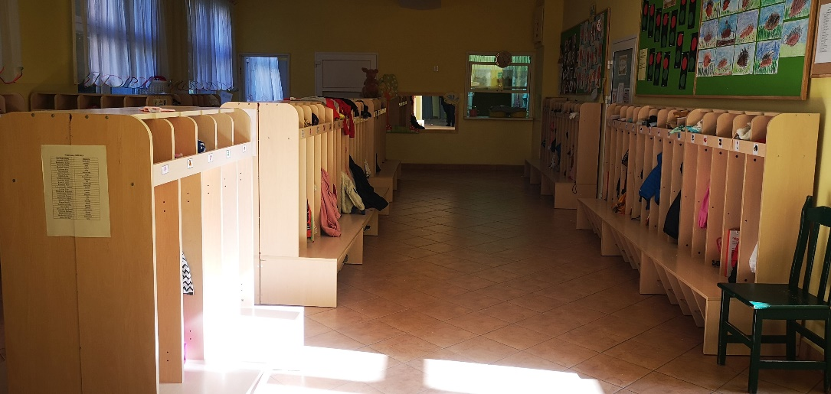
Schodami po prawej stronie można dostać się na piętro, gdzie znajdują się sale grup III, IV i V.
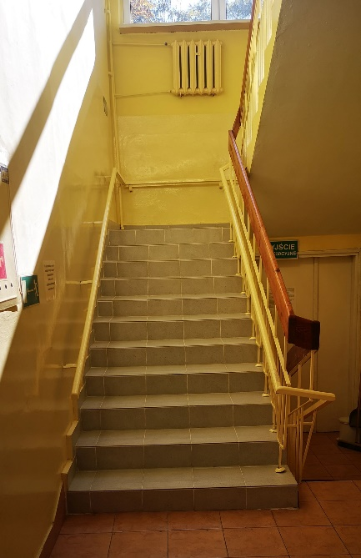
Aby wyjść z budynku przedszkola, musisz użyć przycisku zwalniającego elektrozamek i jednocześnie mocno pchnąć drzwi na zewnątrz. Przycisk znajduje się po prawej stronie drzwi prowadzących z holu do przedsionka.
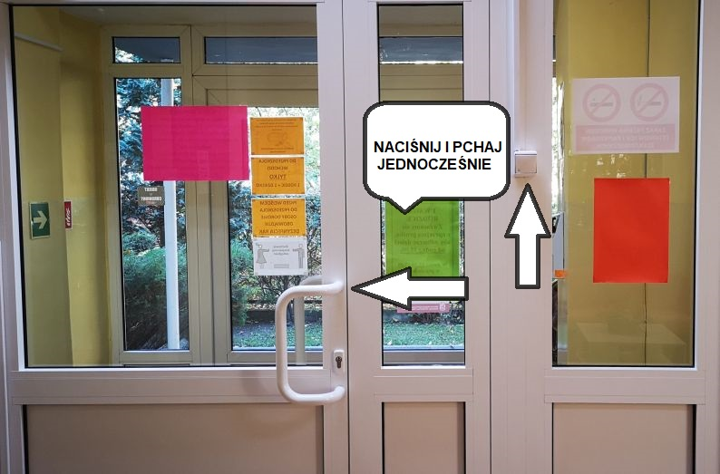
Czym zajmuje się Przedszkole Miejskie nr 7 w Łodzi?
Przedszkole Miejskie nr 7 w Łodzi jest przedszkolem publicznym.
Przedszkole jest otwarte od 6:00 do 17:00.
Przedszkole realizuje podstawę programową wychowania przedszkolnego w godzinach 8:00 - 13:00.
Przedszkole zapewnia opiekę, wychowanie oraz zajęcia umożliwiające dzieciom osiąganie dojrzałości szkolnej.
Do przedszkola uczęszczają dzieci od trzeciego do szóstego roku życia.
Dyrektorem przedszkola jest Pani Anna Szybińska.
W przedszkolu zatrudnieni są nauczyciele, logopeda, specjalista do spraw żywienia, pracownicy obsługi oraz pracownik gospodarczy.
W przedszkolu jest kuchnia, przygotowywane są trzy posiłki: śniadanie, obiad i podwieczorek.
W naszej placówce
Nasi wychowankowie uczestniczą w wydarzeniach kulturalnych, konkursach plastycznych, przeglądach teatralnych, festiwalach piosenki, spartakiadach sportowych czy wycieczkach. Przedszkole stwarza wiele możliwości kontaktowania się ze środowiskiem społeczno-kulturowym, przyrodniczym i technicznym. Wszystkie nasze sale wyposażone są w sprzęt multimedialny.
Cyklicznie odbywają się w przedszkolu koncerty muzyczne i przedstawienia teatralne.
Oferujemy bezpłatne zajęcia dodatkowe dla wszystkich dzieci: język angielski (w ramach realizacji podstawy programowej wychowania przedszkolnego), taniec nowoczesny, gimnastykę prozdrowotną.
Kontakt z placówką:
Telefoniczny: 42 681 43 74
E-mailowy: kontakt@pm7.elodz.edu.pl
Pisemny lub osobisty: Przedszkole Miejskie nr 7, ul. Smocza 4, 93-520 Łódź

